TRAAM: réseaux sociaux et parcours citoyen de l’élève
Mmes Wagner-Lerch Amandine et Rocchia-Garro Sophie
Seconde SVT
Outils : Google apps éducation si installé, Google drive, chamillo
Thème : Thème 2 : Les enjeux planétaires contemporains : les énergies renouvelables et fossiles
Parcours de l’élève et réseaux sociaux.
L’usine à biomasse de Gardanne : une vraie énergie renouvelable ?
- Objet de recherche : Eduquer à la prudence à travers une question socialement vive au travers des réseaux sociaux
- Contexte : - Travaux Académiques Mutualisés, réseaux sociaux dans le parcours citoyen de l'élève
- Ressources dans les Edubases
- Seconde, Thème 2 : Les enjeux contemporains
- Objectifs du projet:
- Travailler en groupe, Déterminer un cadre théorique à partir de recherche documentaire et avoir une vigilance épistémologique
- Utiliser des TICE, des réseaux sociaux (Google drive) → cibercytoyen responsable
- Construire une argumentation en percevant les différents enjeux d’un problème (STEEP), en confrontant le pluralisme des avis, et en respectant les règles du débat
- Acquérir des connaissances et compétences,
- Trouver la ou les solution(s) souhaitable(s), faisable(s), juridique(s) ou éthique(s),
- Construire une argumentation.
- Maîtriser la langue, produire une publication et la présenter à l’oral,
Valeurs ajoutées :
- Participer à la formation de l’esprit critique et à l'éducation citoyenne par la prise de conscience du rôle des sciences dans la compréhension du monde et le développement de qualités intellectuelles générales par la pratique de raisonnements scientifiques ;
- Etre un cibercytoyen responsable, construire ses propres choix, confronter le pluralismes des avis, respecter les règles du débat contradictoire.
- Intégrer les éléments de la culture numérique pour développer des apprentissages collaboratifs.
- Agir en éducateur responsable et selon des principes éthiques.
- Faire partager les valeurs de la République en aidant les élèves à développer leur esprit critique, en éduquant à la prudence : problématisation, savoirs , à savoir argumenter et à respecter la pensée des autres, éducations transversales
- Travail en utilisant différents types d’intelligence de l’élève
Supports : articles de journaux, articles scientifiques (LA RECHERCHE, POUR LA SCIENCE), vidéos, sites internet, données scientifiques, musée de la mine, AIRPACA.

Prérequis : la formation du charbon
Introduction :
- Film diffusé sur Arte en octobre 2015 « Menace sur les forets Française » https://www.youtube.com/watch?v=fkr2I855FVU
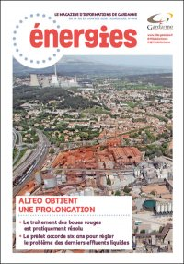
- Sur la 1ère page du magazine Energies JANVIER 2016 de la ville de Gardanne : photo d’ensemble de la ville avec en premier plan l’usine d’ALTEO qui produit de l’alumine à partir de la bauxite (besoin d’énergie), en arrière-plan des sources d’énergies : la centrale électrique qui fonctionnait au charbon (lignite de Gardanne dans un premier temps, puis anthracite d’Australie et depuis décembre 2015 à la biomasse provenant des Cévennes) et à coté un champ de panneaux solaires.

Monsieur René R., gardannais depuis presque 40 ans, s’interroge depuis la diffusion de ce reportage. En effet sa ville, et plus précisément la centrale thermique semble être à l’origine d’une déforestation pas très loin de chez lui. Ne fonctionnait-elle pas au charbon ? Il comprend alors les quantités de bois immenses qui viennent de s’amonceler près de la centrale, observables du bord de la route lorsqu’il se rend à la piscine de La Barque. Cependant, il a le souvenir d’avoir lu de nombreux articles dans le magazine Energie de sa ville expliquant les réels efforts réalisés pour utiliser des énergies plus propres et renouvelables. Puis le terme « biomasse » lui semble écologique. On ne serait pas à la première transition pour cette centrale : d’abord le charbon de notre ville, puis la fermeture de la mine et donc le charbon importé. Et maintenant du bois… qui se renouvelle, lui, pas comme le charbon.
Il décide de relire quelques articles dans les archives de sa revue locale. http://www.ville-gardanne.fr/Energies-le-magazine-de-la-ville

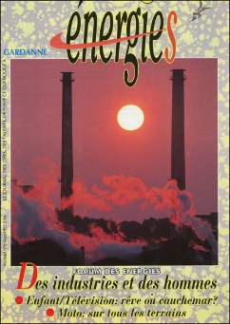
1991 forum des énergies http://www.ville-gardanne.fr/Energies-6-mars-1991

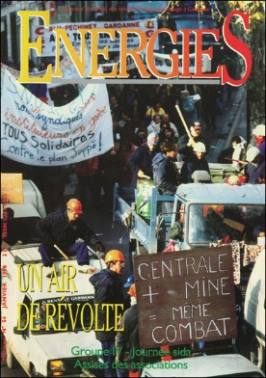
Janvier 1996

http://www.ville-gardanne.fr/Energies-54-janvier-1996

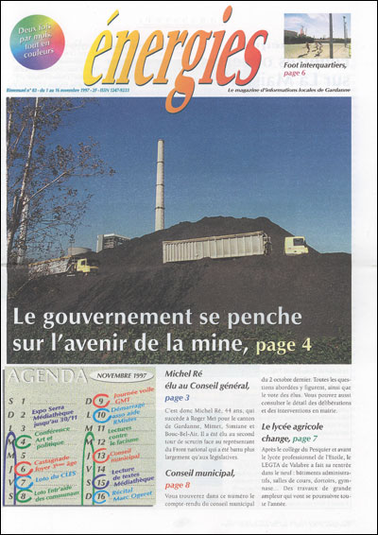
Novembre 1997 http://www.ville-gardanne.fr/Energies-83-1-novembre-1997

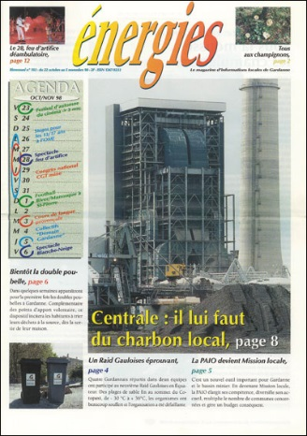
Octobre 1998 http://www.ville-gardanne.fr/Energies-103-22-octobre-1998

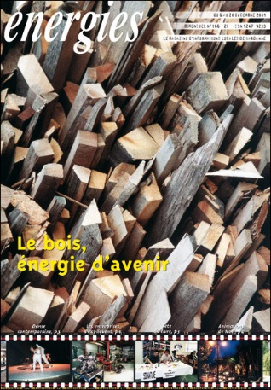
Décembre 2001 http://www.ville-gardanne.fr/Energies-166-6-decembre-2001

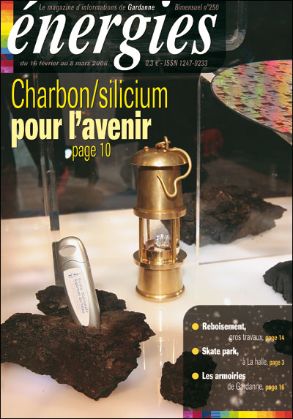
Février 2006 http://www.ville-gardanne.fr/Energies-250-16-fevrier-2006

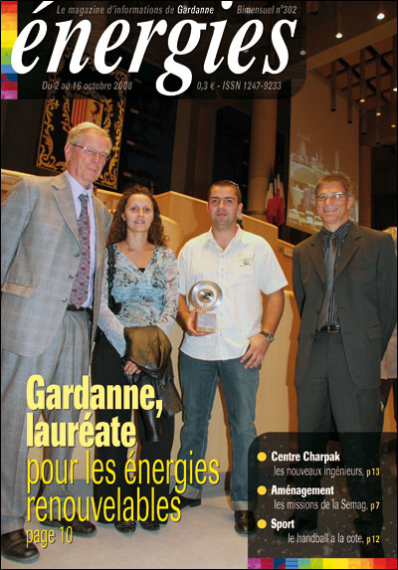
Octobre 2008 http://www.ville-gardanne.fr/Energies-302-2-octobre-2008

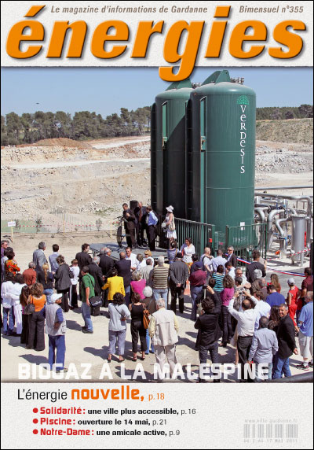
Mai 2011 http://www.ville-gardanne.fr/Energies-355-2-mai-2011

Mars 2012 http://www.ville-gardanne.fr/Energies-371-5-mars-2012

Février 2013 http://www.ville-gardanne.fr/Energies-391-27-fevrier-2013

Février 2014 http://www.ville-gardanne.fr/Energies-410-12-fevrier-2014

Décembre 2015 http://www.ville-gardanne.fr/Energies-445-16-decembre-2015

Mr R. a besoin d’explications pour comprendre en quoi cette nouvelle source pour produire de l’électricité dans sa ville pose un problème alors que Gardanne semble pleinement impliquée vers des formes d’énergies propres tout en permettant la protection et même la création d’emplois, et donc en évitant une crise économique et sociale à Gardanne.

Nous proposons alors à nos élèves de lire l’ensemble de ces articles d’archive du magazine Energie de la ville de Gardanne pour avoir une vision globale des différentes sources d’énergies locales.
Ensuite, ils doivent aider Mr R à comprendre plus particulièrement la situation de la centrale thermique.
Pour cela, par groupe de 2 ou 3, ils vont se mettre dans la peau de différents acteurs de notre société :
- Mr le maire de la ville de Gardanne et Mr le député de la circonscription de Gardanne (traiter l’aspect politique, économique, emploi)
- Mrs les Maires et députés de villes concernées dans les Cévennes d’où le bois est importé (traiter l’aspect politique, économique, emploi, protection du territoire)
- Un forestier (partie écologie, biodiversité, intérêt de la biodiversité, origine du bois destiné à la centrale avec carte, déforestation, déforestation non homogène, conséquences des coupes rases du bois érosion du sol, conséquence sur le cycle du carbone)
- Un médecin de Gardanne (partie éthique et santé : donnée de l’OMS, effets des particules fines issus de la combustion, risque pour la santé, durée de vie rallongée sans PM)
- Directeur ou ingénieur ou technicien de la centrale : expliquer comment fonctionne la centrale et comment elle lutte pour éviter la pollution (partie technique) : trop de CO2 et particules fines dans l’air origine : les cheminées et usine à biomasse).
- Géologue : visite du musée de la mine à Gréasque, origine organique du charbon, carbone riche en C, comment le charbon se met en place, expliquer l’érosion des sols (aspect scientifique) en cas de déforestation
- Un spécialiste du suivi de la qualité de l’air : données AIRPACA, visite des locaux ou interventions en classe, relever les quantités de CO2 et particules PM 2,5 et PM10 sur une année, construire des graphiques pour suivre des variations particulières avant et après la transition de source d’énergie en décembre 2015Objectif COP21 : diminuer le CO2, mais penser aussi aux particules fines qui entrainent inflammations pulmonaires, certaines particules sont cancérigènes. (Aspect scientifique).
- Un ingénieur thermique : comparaison des pouvoirs calorifiques lignite, anthracite, bois, énergie libérée, rentabilité, calcul du carbone libéré pour le transport du bois. Une autre forme d’énergie possible (celles qui existent déjà sur Gardanne : photovoltaïque, géothermie, mais est-ce suffisant ? comparer au nucléaire (Aspect scientifique).
- Un climatologue : CO2 et effet de serre (aspect scientifique).
- Un journaliste du Monde : et les autres centrales à biomasse dans le monde ?

Chacun des groupes va aboutir à une problématisation différente selon son angle d’observation et d’explication :
Est-ce que la transition de source d’énergie pour la centrale thermique de Gardanne permet une meilleure rentabilité tout en préservant l’environnement ?
La centrale à Gardanne utilise-t-elle une énergie renouvelable ?
Convertir ou fermer ?
Doit-on installer une centrale à biomasse à Gardanne ?

Sur une plateforme de partage (chamillo), nous mettrons à disposition un ensemble de documents près classés par aspect (politique, santé, environnement, technique et scientifique) dans lesquels ils trouveront les informations pour construire une argumentation (article, texte, diaporama sur google drive) qu’ils confronteront lors d’une conférence où M. R sera convié.

Ils pourront également y déposer au fur et à mesure les résultats/conclusions/ solutions possibles qui seront accessibles par l’ensembles des autres groupes, car des liaisons et des échanges vont devoir se faire entre eux.
Cela permet aussi une information et ouverture sur les métiers (orientations) et de montrer la part de responsabilité en tant que citoyen également à travers la réalisation de son métier (acteur de la société, citoyenneté).
ertaines productions ont été évaluées.

Ce travail pourra ensuite être déposé sur le site du Lycée. (non réalisé)

Les différents types d’intelligences utilisés lors du projet :

Obstacles : - problèmes de temps : réalisés sur 2 classes en AP et sur 3 classes pendant les heures de SVT
Ce projet devrait être mené sur une durée plus importante et être développé peut être en MPS ou SL pour exploiter toutes les données et aller voir sur le terrain et travailler en interdisciplinarité
- Interdisciplinarité difficile à mettre en place, notamment avec la physique-chimie ( pour « finir le programme »)
Conclusion : le projet a été très bien accueilli par les élèves. Le fait de travailler autrement, d’utiliser google drive, de construire leurs connaissances et surtout de développer leur esprit critique face à un problème local leur a plus. Ils en ont débattu par la suite chez eux, ce qui étaient aussi le but. Ils ont pu appréhender l’importance de la prise de position.
Pour la classe de Mme Wagner-Lerch : j’ai constaté une augmentation de la moyenne de mes classes d’environ 2 points. Les élèves ont dit être remotivés.

